Przeżyj prawdziwy strach - monitory MSI QD-OLED i limitowana promocja Resident Evil Requiem
Kup monitor lub komputer MSI i odbierz darmowy kod do gry Resident Evil Requiem na PC

MSI, łączy siły z kultową serią Resident Evil. Kupując kwalifikujący się produkt pomiędzy 03.02 a 31.03 2026 roku, można odebrać darmowy kod do gry Resident Evil Requiem na PC (Standard Edition). Liczba kodów jest ograniczona. To idealna okazja, by doświadczyć nowej odsłony survival horroru na sprzęcie zaprojektowanym z myślą o maksymalnej wydajności.

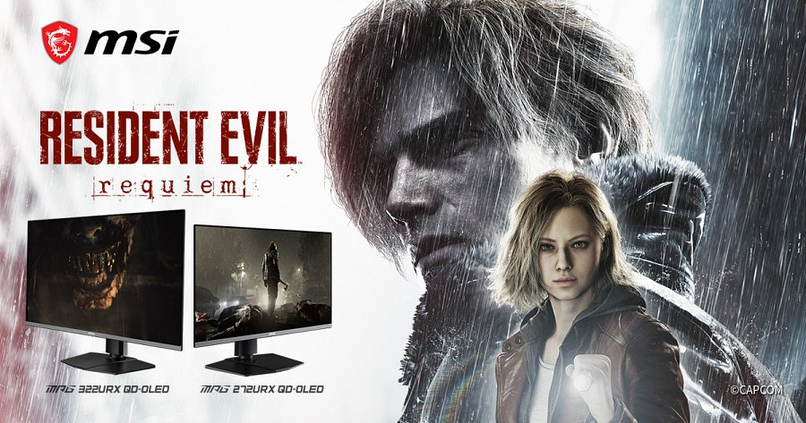
Resident Evil Requiem - powrót do Raccoon City
Resident Evil Requiem rozpoczyna nową erę survival horroru. Gra łączy walkę, śledztwo, łamigłówki i zarządzanie zasobami z płynnym przełączaniem między widokiem pierwszo- i trzecioosobowym. Gracze wcielą się w analityczkę FBI Grace Ashcroft oraz legendarnego agenta Leona S. Kennedy'ego, przeżywając dwie splecione ze sobą historie. Jedną nastawioną na budowanie niepokoju, drugą pełną akcji.
Technologia QD-OLED - Twój sojusznik w mroku
W horrorze liczy się nie tylko to, co widzisz, ale przede wszystkim to, co kryje się w ciemnościach. Monitory MSI QD-OLED oferują dwie kluczowe cechy, które podnoszą rozgrywkę w Resident Evil Requiem na nowy poziom. Ich głęboka czerń zachowuje szczegóły, pozwalając dostrzec czające się zagrożenia i kluczowe wskazówki bez utraty przygnębiającej atmosfery. Żywe kolory ożywiają za to oświetlenie i wizualne akcenty, wzmacniając poczucie obecności w zniszczonym Raccoon City.
Polecane monitory MSI QD-OLED
MPG 341CQR QD-OLED X36
Flagowy model z najnowszym panelem QD-OLED 5. generacji i strukturą subpikseli RGB Stripe. Odświeżanie 360 Hz i czas reakcji 0,03 ms gwarantują płynność nawet w najbardziej dynamicznych scenach. Technologia DarkArmor Film zapewnia o 40% głębszą czerń i 2,5-krotnie większą odporność na zarysowania. Monitor wyposażono w DisplayPort 2.1a, oraz ekskluzywny system OLED Care 3.0 z czujnikiem AI Care. Całość zabezpiecza 3-letnią gwarancję na wypalenia.
MPG 322URX QD-OLED
32-calowy monitor 4K z odświeżaniem 240 Hz i czasem reakcji 0,03 ms. Certyfikat VESA DisplayHDR True Black 400 i technologia QD Premium Color zapewniają wierną reprodukcję kolorów. Tryb EOFT Boost HDR optymalizuje wyświetlanie treści HDR. Zestaw dopełnia złącze DisplayPort 2.1a (UHBR 13.5), system OLED Care 2.0 i 3-letnia gwarancja na wypalenia.
MPG 271QR QD-OLED X50
Najszybszy monitor w ofercie z rekordowym odświeżaniem 500 Hz, które przekłada się na 1,5 ms niższy input lag. Certyfikaty ClearMR 21000 i DisplayHDR True Black 500 potwierdzają najwyższą jakość obrazu. Do tego dochodzi system OLED Care 3.0 z czujnikiem AI Care, tryb EOFT Boost HDR, złącze DisplayPort 2.1a (UHBR 13.5) oraz 3-letnia gwarancja na wypalenia.
Jak odebrać grę i skorzystać z promocji
l Okres trwania promocji: od 03.02 do 31 marca 2026 roku
l Nagroda: kod do gry Resident Evil Requiem PC Standard Edition
l Uwaga: Liczba kodów jest ograniczona. Promocja kończy się po wyczerpaniu puli nagród.
Co należy zrobić:
l Kup wybrany monitor gamingowy lub komputer stacjonarny MSI w okresie promocji.
l Postępuj zgodnie z instrukcją na stronie promocyjnej, wystawiając opinię o zakupionym produkcie i odbierz nagrodę.
Szczegóły i regulamin: https://pl.msi.com/Promotion/resident-evil-requiem-game-bundle.
Dodatkowe korzyści dla fanów MSI
Bonus za upgrade do QD-OLED - Użytkownicy, którzy wcześniej kupili i zarejestrowali produkty MSI, mogą przy zakupie monitora QD-OLED w okresie promocji odebrać kody Steam o wartości do 100 USD.
Program MSI Reward - Recenzuj produkty, polecaj znajomym i bierz udział w aktywnościach, by zdobywać punkty i odblokowywać ekskluzywne nagrody. Rejestracja: rewards.msi.com

